Desenvolvimento de Aplicação em GINGA-NCL para TV Digital de Aplicação para Suporte a Tranmissão de Lutas de MMA no Tocantins
Luiz Carvalho, Manoel Campos, Yuri Vinícius
Instituto Federal de Ciência e Tecnologia do Tocantins
(IFTO)
310 SUL, Avenida LO 05, s/n Plano Diretor Sul, Palmas-TO CEP:77.021-090
luizcarvalho@redrails.com.br,manoelcampos@gmail.com,yurivinicius@gmail.com
Resumo. Resumo do artigo.
Palavras chave: Desenvolvimento, Ginga, NCL, MMA, Lua.

1. Introdução
O MMA (Mixed Martial Art) vem ganhando crescendo em ritmo acelerado e se tornando em vários lugares do mundo um esporte muito popular, principalmente pelo surgimento de uma organização de esportes marciais chamado UFC (Ultimate Fight Championship). Segundo TOREZANI (2012) o este esporte teve um crescimento tão expressivo em estações de TV pagas nos estados unidos que a principal emissora brasileira passou a transmitir os maiores confrontos envolvendo brasileiros.
Com essa popularização nacional, houve um interesse também do público tocantinense, onde desde o ano de 2011 diversos campeonatos envolvendo artes marciais ganharam força tornando cada vez mais possível a transmissão de eventos como esse também no Tocantins.
Pensando nisso foi criado o projeto de desenvolvimento da aplicação Tocantins Fight, que tem como objetivo fornecer uma gama de possibilidades extras para a transmissão de tais eventos. A interatividade provida por tal aplicação irá permitir que o usuário acesse em qualquer tempo informações sobre a disputa realizada, assim como estatísticas de lutadores a qualquer momento. O telespectador pode também conferir opiniões de outros espectadores que estiverem participando da transmissão pelo microblog Twitter.
Em conjunto do aplicativo para TV Digital é desenvolvido um sistema de gerenciamento de conteúdo. Este aplicativo fornece uma interface de fácil utilização para modificação das informações a serem enviadas para as Tvs com o Tocantins Fight habilitado. O aplicativo gerenciador de conteúdo é, ainda, responsável por requisitar e filtrar informações vindas do Twitter e as formatar de modo que o aplicativo possa exibir as mensagens sem maiores problemas.
Neste artigo então, será abordados todo o processo de desenvolvimento e concepção desta aplicação. Como técnicas de
O restante deste artigo foi dividido da seguinte forma: DIVISÃO
Segundo parágrafo em diante. O texto pode conter imagens, como ilustra a Figura 1.
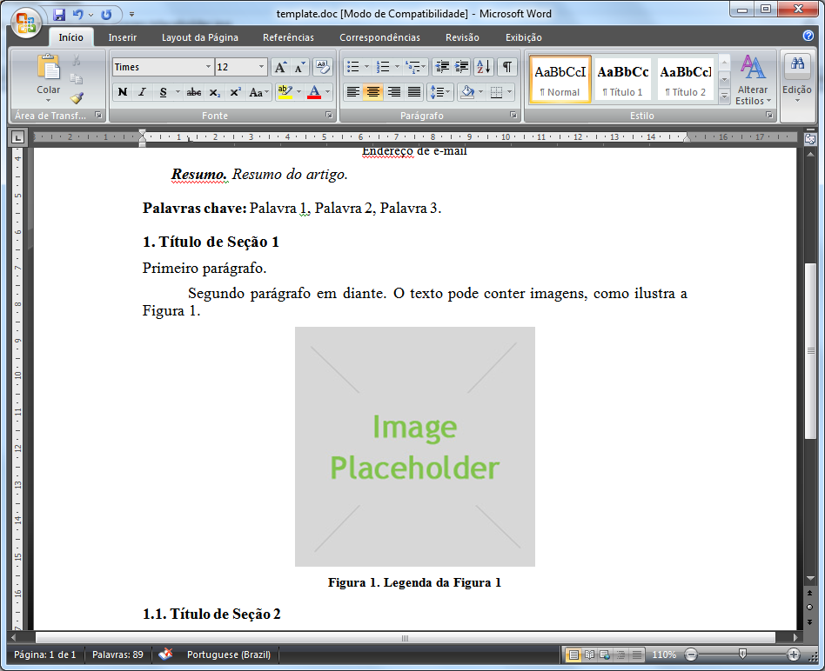
Figura 1. Legenda da Figura 1

1.1. Título de Seção 2
Primeiro parágrafo.
Segundo parágrafo em diante. O texto deve conter referências bibliográficas, como sugere REF1 (2009). A Tabela 1 apresenta as últimas cinco edições do ENCOINFO.
Tabela 1. Últimas cinco edições do ENCOINFO
Evento | Ano
Encoinfo | 2009
Encoinfo | 2008
Encoinfo | 2007
Encoinfo | 2006
Encoinfo | 2005

2. Conclusões
Primeiro parágrafo.
Segundo parágrafo em diante.
3. Referências Bibliográficas
TOREZANI, Julianna Nascimento
. A Transmissão dos Eventos da UFC pela Rede Globo: uma análise pelas Teorias
de Construção Social
. 2012. 15p. Faculdade Maurício de Nassau. INTERCOM NORDESTE 2012 – RECICE. Recife, Brasil.
(REF2, 2009) Referência 2. Disponível em <endereço online>. Acesso em: data do acesso.

